수강 신청서

이플랜소프트웨어앤서비스 귀중
과 정 명
교육 기간 |  | 회차

수강자 인적 사항
이 름 |  |  | 동글 번호
회 사 명
부 서 |  |  | 직 급
주 소
연 락 처 | 휴대폰
 | E-Mail
비고

당사에서 실시하는 EPLAN 교육에 위와 같이 수강을 신청합니다.
개인정보의 수집 및 이용에 동의하십니까?

※ 개인정보 수집•이용 목적 : 이플랜소프트웨어앤서비스(유)는 제품 및 서비스에 대한 정보 제공을 진행하기 위하여 위와
같은 귀하의 개인정보를 수집•이용합니다.
※ 개인정보의 보유 및 이용 기간 : 이플랜소프트웨어앤서비스(유)는 수집한 본래의 목적을 위해서만 개인정보를 사용하며, 처리목적 달성 등으로 인하여 개인정보가 불필요하게 되거나 정보 주체의 요청이 있는 경우에는 그 개인 정보를 파기하게 됩니다.

2019 . . 신청인 (서명)
교육 안내
1) 수강료 납부 방법
- 은행명: 도이치뱅크
- 예금주: 이플랜소프트웨어앤서비스(유)
- 계좌번호: 0073692-30-2
- 교육비 입금의 정확한 확인을 위해 담당자에게 전화 또는 E-Mail로 통보해 주시기 바랍니다.
- 담당자: 박지은
- 연락처: 070-8244-7700
- E-mail: Park.chloe@eplan.co.kr

2) 교육 수료
- 교육 중 진행되는 실기 및 필기 테스트를 바탕으로 절대 평가를 원칙으로 평가됩니다.
- 이수 조건은 실기 작성 완성 및 필기 시험 50 %, 출석률 50%를 반영하여, 총 80점 이상 득점한 자를 이수자로 합니다.
- 교육 과정 수료 후 EPLAN Software & Service Ltd 지사장 명의의 수료증을 발급합니다.

3) 기타 안내
- 정원은 선착순 마감입니다.
- 교육 변경 또는 취소를 원하는 경우, 교육일 전 3일 이내 사전 연락 주시기 바랍니다.
- 사전 연락 없이 교육에 참석하지 않으시면 교육 수강자로 결석 처리 되오니 사전 연락 주시기 바랍니다.
- 교육 참석들에게 중식을 제공합니다.
- 컴퓨터 등의 교육 시설은 완비되어 있으며, 교육 참석자 중에서 희망자는 노트북 지참 가능합니다.
- 해당 교육의 참석자가 4인 이하인 경우에는 폐강될 수 있습니다.
- 유료 교육 대상자가 최소 4인 이상인 경우에는 출장 교육도 가능하며, 출장교육을 희망하는 회사는 별도로 교육 담당자에게 문의 바랍니다.
- (출장 교육 시 관련 경비 및 교육 시설은 신청 회사에서 제공)
- 교육 일정 및 내용은 효율적인 진행을 위해 일부 조정될 수 있습니다.

4) 교육 문의
- 담당자: 배윤지
- 연락처: 070-8244-7768
- E-mail: bae.lucy@eplan.co.kr

5) 교육 장소
- 인천 본사
- 도로명 주소: 인천광역시 연수구 인천타워대로 25번길 10 3층
(지번 주소: 인천광역시 연수구 송도동 11-8번지 3층)
- 주차장: 이플랜 건물 뒤편 무료 주차장
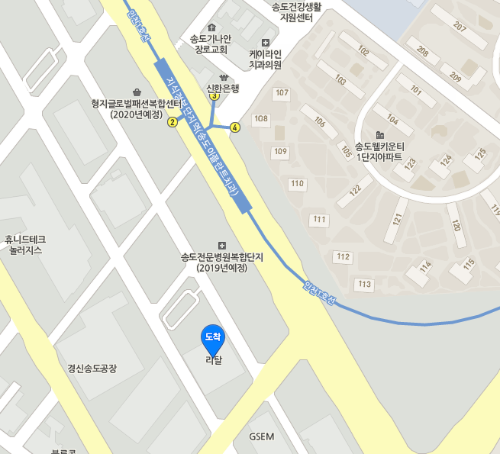
주차장

- 영남 지사
- 도로명 주소: 부산광역시 강서구 유통단지1로 41, 119동 2층 223호 (부산티플렉스)
(지번 주소: 부산광역시 강서구 대저2동 3153-1 부산티플렉스 119동 2층 223호)
- 주차장: 119동 옥상 주차장 이용
(주차 무료. 단, 24시간 이상 주차할 경우 스티커 부착함)

